Деревянные входные двери
Дверь это не просто загородка и разделение отдельных помещений, это целая эпопея. Стоя перед закрытой дверью, уже многое можно понять о хозяине жилья, добротный он или сдержанный, ответственный или головотяпский. Деревянные входные двери в квартиру украшают многие лестничные площадки, они прочные и экологически чистые, заботятся о тепле и тишине вашего дома.
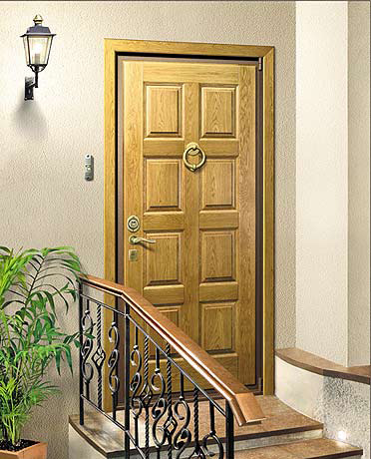
Вход в квартиру из дерева http://www.mosoblreclama.ru/img/1/rek98.jpg
Деревянная входная дверь имеет ряд увесистых достоинств, по сравнению с металлическими аналогами. Такая защита от внешних факторов и посторонних людей, имеет более комфортный внешний вид, приятно гладкая и теплая на ощупь. Легко красится или отделывается натяжным декором.

Функции двери
Деревянные врата сочетано несут в себе несколько основных функций: шумоизолирующую, тепло сберегающую, защищает от посторонних, декоративную. Остановимся на каждой поподробнее.

Изоляция от шума
Любому хозяину захочется проводить время спокойно и в тишине, а не слушать, что грохочет за дверью и о чем дискуссия в коридоре. Для защиты от шума, отлично подойдут звукопоглощающие поверхности из цельных древесных пород, например, входные двери из массива дуба. Такая защита прочна как непробиваемая броня, защитит от шума или посторонних, не прошеных гостей. Дубовые двери применяют уже несколько столетий, внешний вид у них изменяется, появляются новые украшения в резьбе, элементы декора, но прочность сохраняется высокая, так сказать, вековая. На фото современная дверь из дубового массива.
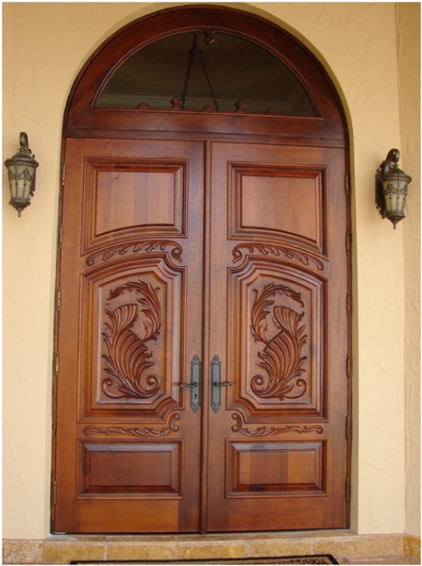
Дубовые врата http://stroy-lider.spb.ru/media/upload/gallery/2012/03/06/dveri-vhodnye-8_jpg_600x600_q100.jpg

Сберечь тепло
Тепло сберегающая функция входных проемов, помогает удержать драгоценную приятную температуру в период холодов. Двери деревянные входные утепленные пользуются большим спросом, повсеместно в нашей стране.
Утепляют вход с помощью обивки из поролона, ватина или других подобных материалов. Для этого снимают деревянную поверхность с петель, накладывают утеплитель, крепят степлером или гвоздями с широкими шляпками. Затем сверху обтягивают кожзаменителем, можно дерматином. Такой способ использовали еще наши деды, но он актуален и по сей день, особенно в не элитных многоэтажках.

Защита от постороннего вторжения
Конечно же, двери помогают нам защитить свое непосильно нажитое имущество от воров. Это их самая первая, основательная функция.
Для оберегания своего добра, жильцам все больше нравится вторая входная дверь. Двух фазный вход, так же поможет удержать тепло, уменьшить проникновение звуков. Такой проем можно приобрести готовый в специализированных магазинах, пример на фото, а не лепить из того что имеется в ассортименте.
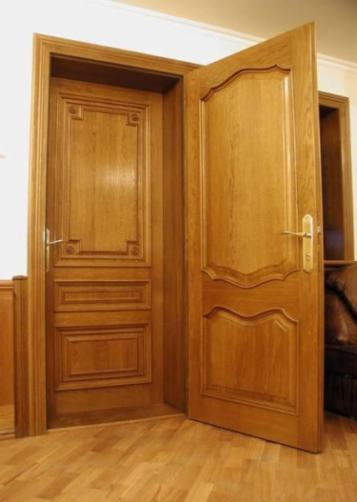
Выход из двух дверей http://www.navigato.ru/Navigato/Libs/Image/images-adv/21871_image_large.jpg
Совет! Какая бы прочная и сильная не была бы двойная входная дверь, позаботьтесь о надежности замков. Воры ломают, в первую очередь, замки, а не пробивают двери.

Вид на выход как декор
Красивым штрихом в убранстве служит дверной массив из натурального дерева. Такой элемент может быть украшен ручной резьбой, или просто оригинальным заводским рисунком. В любом случаи, эстетичный вид придаст правильно подобранное входное убранство. Помните о сочетании цветов и фактуры.
Двери деревянные входные простые подойдут для ремонта эконом класса, а массивные врата с резьбой находят размещение в фешенебельных замках. На любой кошелек найдутся экологически чистые изделия из дерева для обозначения места входа в квартиру.

Виды дверей
Весь ассортимент изделий, делится на межкомнатные и входные деревянные уличные двери. Соответственно первые разделяют смежные комнаты, или отделяют назначенное пространство от коридора, а вторые граничат с уличным выходом.
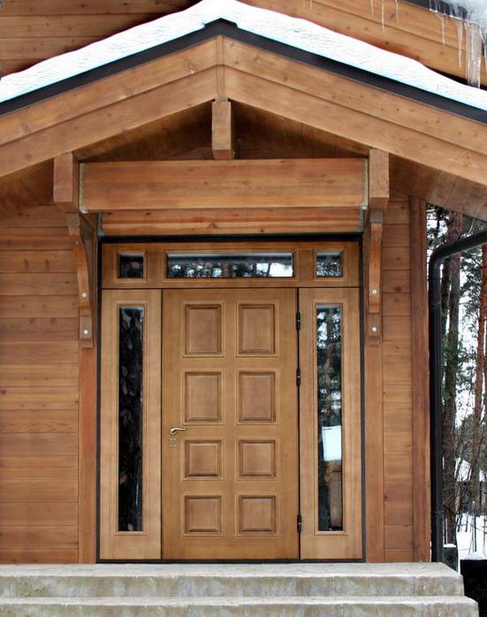
Уличный дверной проем http://img0.liveinternet.ru/images/attach/c/2/83/12/83012790_3571750_gal01.jpg
По содержимой части, двери подразделяют на следующие виды:
- Из цельного древесного массива. То есть когда в составе только дерево. Из одного целого ствола вырезается редко, так как имеет очень значительную дороговизну. Диаметр дерева, подходящий для изделия, должен быть ближе к метру, такие экспонаты нужно растить десятки лет. Описанные экземпляры на рынке предложены в единичных количествах. Чаще используют склеенные древесные массивы. Они отличаются высокой прочностью. Подходят породы дуба, ясеня, бука и некоторых других вековых представителей.
- Второй вид, самый распространенный – щитовые дверные проемы. Главный их составляющий, это полотно ДСП, а зачастую МДФ. Входные двери из мдф пользуются спросом, благодаря их уместной цене, разной фактуре и изобилию оттенков под любую древесную породу. Зачастую эти изделия украшают небольшие четкие узоры, приятные для любителей сдержанных дизайнерских замыслов. Они рассматриваются как внутриквартирные перегородки. Во внутреннем составе спрессованная бумага или фанера, сверху изделия обтянуты шпоном.
- Филенчатые двери. Этот вид изделия состоит из соединений шипов и пазов. Внутри много ячеек, содержащие стекло или другие твердые материалы. Имеет относительно хорошую плотность, различно по цветовому дизайну.
- Самые простые представители – это условные врата со шпонками, такой вид смастерит любой мужчина из досок своими руками. Одинаковые по длине доски, соответствующие размеру дверного проема, сбиваются при помощи поперечных реек. Идеально подойдет для дачных сараев.
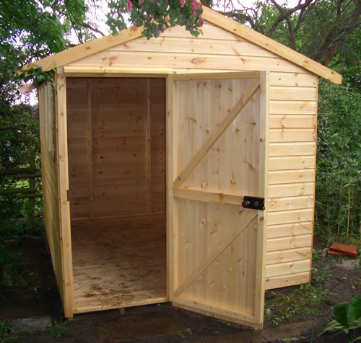
Самодельный проем со шпонками http://freegardenshedplans.net/wp-content/uploads/how-to-build-shed-doors.jpg

Как отремонтировать
Со временем любая вещь изнашивается, и дверные изделия не составляют исключение. Большой плюс составляет тот фактор, что ремонт входных деревянных дверей можно произвести самостоятельно, без весомых материальных вложений и глобальных временных затрат.
- Чтобы отремонтировать провисшую дверь, снимите ее с петель, положите на ровную поверхность.
- Смажьте тщательным образом петли и замки.
- Отрегулируйте при необходимости петли, чтобы входная деревянная дверь с коробкой идеально сходилась по параметрам.
- В случае если древесный массив рассохся, обработайте торцевые части рубанком.
Совет! Чтобы параметры двери сохраняли правильные плоскости, прикладывайте чаще уровень. В противном случае, вы рискуете увлечься, и рубанком вычесать волны, что нанесет непоправимый вред.
- Смените обшивку на новую обивку, более изящную или практичную, подходящую к вашему вкусу.
- Обшейте, в случаи необходимости, утеплителем.
- Повесьте дверь обратно на петли, проверьте проделанную работу в действии.

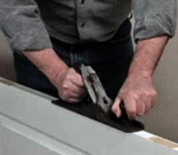
Ремонт своими руками http://www.ingsvd.ru/uploads/posts/2013-05/1369994305_3.jpg
Деревянные входные двери из массива более долговечны, требуют лишь поверхностного ухода. Они тяжелые и действительно массивные, в случаи необходимой реставрации, лучше обратится к краснодеревщику – специалисту по работе с деревом. Он поможет обновить состояние и украсит резьбой, на ваш деликатный вкус. Такие представители ценны и прослужат еще и следующему поколению.

